《岗位推荐系统使用说明》

**一、创建工作环境**

1. 该网站没有部署到服务器上，所以需要一台电脑作为服务器来使用。只需要在自己的电脑上下载代码，并安装相应的软件包即可使用该网站。

2. 代码下载地址为<https://github.com/NoRomantic/PaperSearchSystem>，之后安装相应的软件包即可。该网站依赖的包有django，requests，selenium等。

3. 环境配置完成后，打开cmd，进入项目主文件夹，输入

python manage.py runserver

然后在浏览器中输入网址（推荐谷歌浏览器）

<http://127.0.0.1:8000/processform/home/>

即可开始使用

4. 本网站查找论文使用的网站是谷粉学术<https://c.glgoo.top/scholar?>，该网站若出现不稳定或者域名变更，导致文章查不到，出现“list out of range”的报错时请联系作者。

**二、网站使用步骤**

大概流程是：上传文件🡪确认论文信息🡪提交论文信息并获得岗位推荐结果。具体流程如下：

1. 在浏览器中输入网址<http://127.0.0.1:8000/processform/home/>，进入主页面，如下图所示：

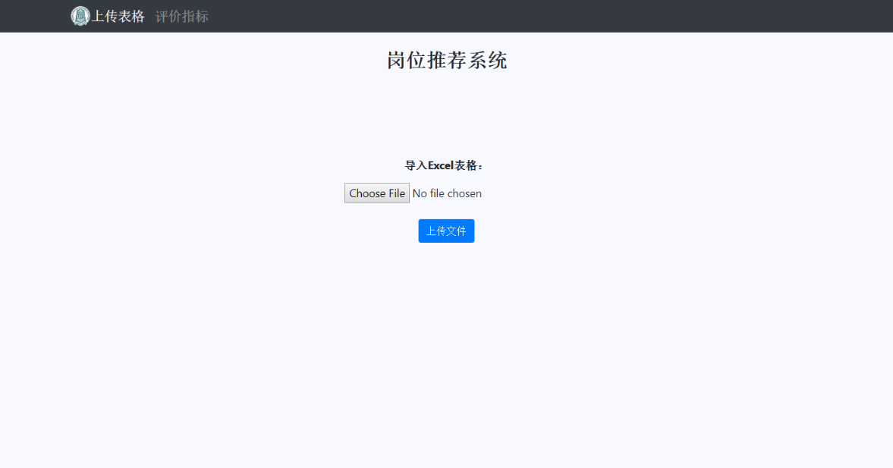

在任意页面点击左上角“上传表格”，将回到这个主页面进行文件的上传。在任意页面点击左上角“评价指标”，将显示综合得分的具体计算规则。

页面上方是页面的主题“岗位推荐系统”，中间是上传表格部分。先点击Choose File按钮选择想要上传的excel表格（该excel表格的格式已经固定），确认文件后点击“上传文件”按钮，稍等一段时间（正在查找论文的信息）后跳转到“论文查询界面”。

2. “论文查询界面”如下图所示：

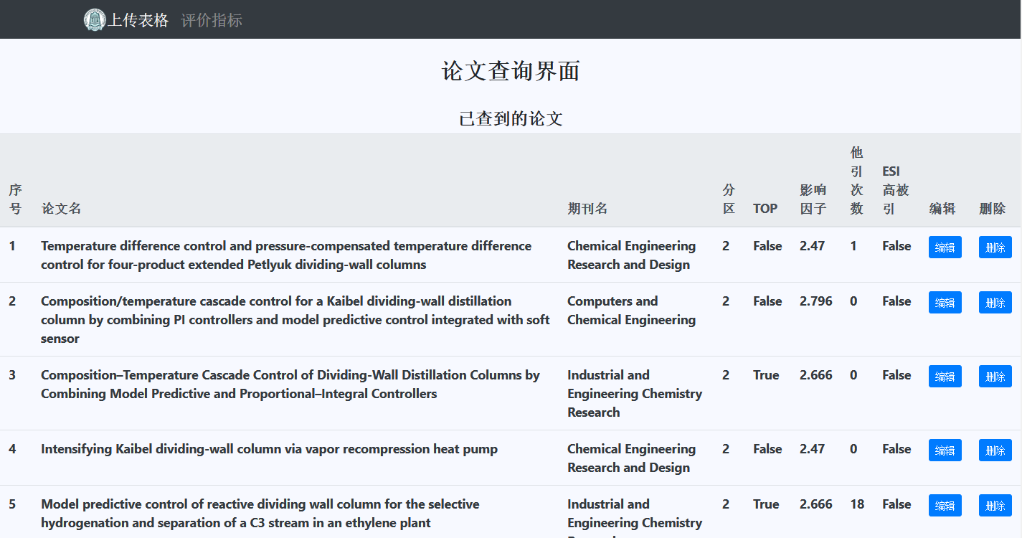

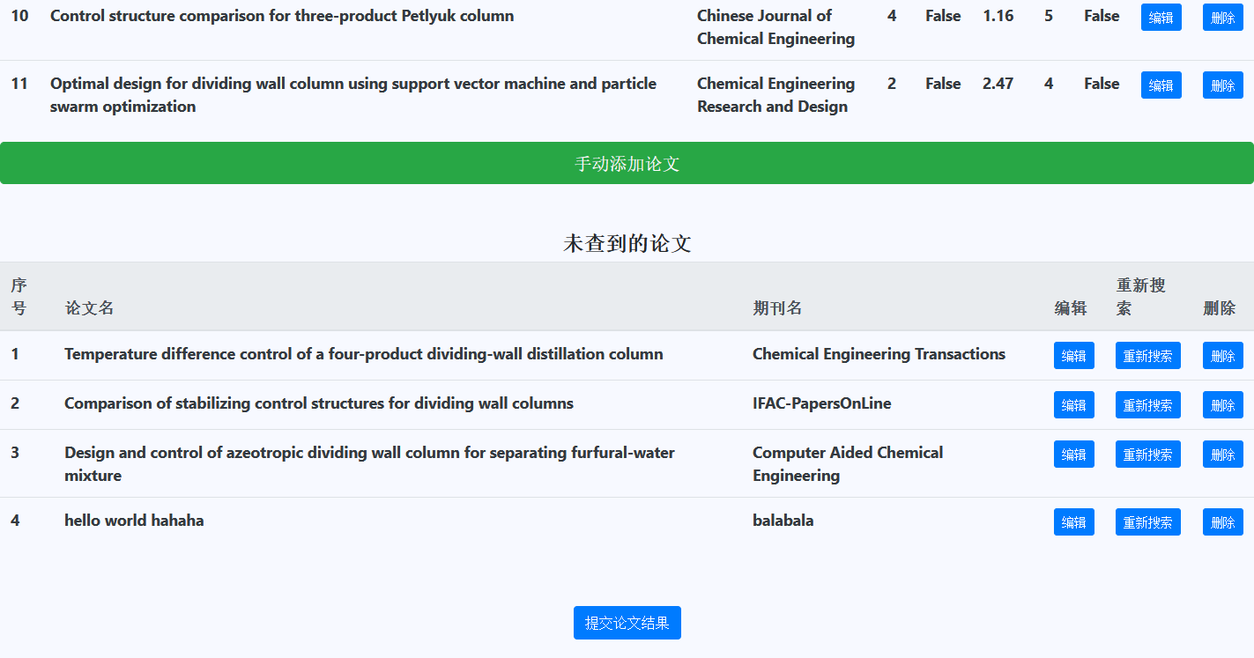

该页面主要有三个部分组成：已查到的论文，为查到的论文，和“提交论文结果”按钮。所有论文后面都有编辑和删除按钮，方便对结果进行校正。其中，“已查到的论文”最后有一个“手动添加论文按钮”，可以直接在后面添加新的论文信息，且该添加的论文被看作已查到的论文。在“未查到的论文”中，对文章信息进行确认后可以点击“重新搜索”，若仍然无法搜到结果请“手动添加论文”。

注意只有搜到的论文才会参与综合得分的计算。另外在此页面暂时有一个bug，就是点击刷新按钮会导致论文信息丢失，所以请不要点击刷新（因为也没什么用）。

3. 经过第2步“提交论文结果之后”，将会出现最终的“定岗推荐页面”，其内容是一些关键指标及其相应的得分，以及最终的定岗推荐结果。如下图所示：

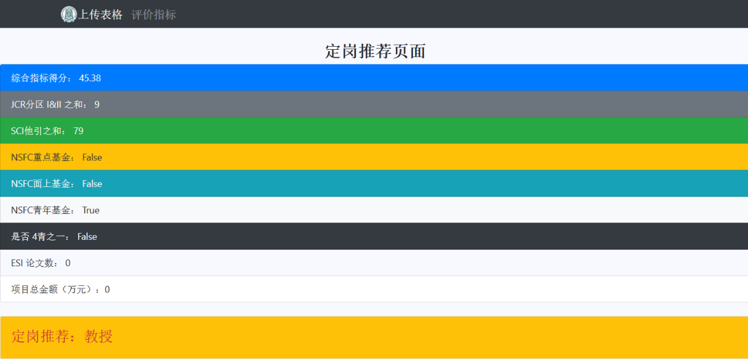

**三、联系作者**

邮箱：[1286730571@qq.com](mailto:1286730571@qq.com)

微信：18811532033（手机号同）